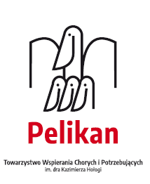

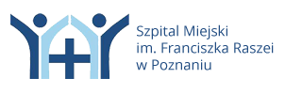

SZKOLENIE ORGANIZOWANE W RAMACH PROJEKTU
Pt. „KONTYNUACJA ZADANIA SENIOR MALUSZKA TULI”
FINANSOWANE ZE ŚRODKÓW BUDŻETOWYCH MIASTA POZNANIA

PROGRAM SZKOLENIA DLA KANDYDATÓW NA WOLONTARIUSZY 2023r.
w Szpitalu Miejskim im. Franciszka Raszei w Poznaniu

Spotkanie w dniu 27.07.2023r
17:00 - 17:45 | Rozpoczęcie. Organizacja Oddziału Noworodkowego. Rola wolontariusza  w opiece nad noworodkiem. | Liliana Żak  Ordynator Oddziału
18:00 - 18:45 | Topografia szpitala. Organizacja pracy na Oddziale.  Omówienie procedur wprowadzania kandydatów na wolontariuszy na Oddział Noworodkowy i Położniczy | Jolanta Henka  pielęgniarka oddziałowa
19:00 – 19:45 | RODO  Ochrona danych osobowych – aspekty w kontekście posługi wolontariusza na Oddziale | Specjalista RODO
Spotkanie w dniu 03.08.2023r.

17:00 – 18:30 | Psychologiczny aspekt pracy wolontariusz. Komunikacja interpersonalna wolontariusz - rodzic/opiekun prawny, wolontariusz- personel | Agnieszka Kaluga  psycholog
18:45 – 19:30 | Oddział widziany oczami wolontariusza - sprzęt, akcesoria, sygnały dźwiękowe, zasady postępowania. | Jolanta Henka  pielęgniarka oddziałowa

Spotkanie w dniu 10.08.2023r.
17:00 – 17:45 | Noworodek – pacjent. Fizjologia noworodka oraz zakres czynności wolontariusza przy noworodku | Położna / pielęgniarka
18:00 - 18:45 | Karmienie noworodka w Oddziale. | Położna / pielęgniarka
19:00 – 19:45 | Opieka nad matką i noworodkiem na Oddziale Położniczym Szpitala | Położna / pielęgniarka

Spotkanie w dniu 17.08.2023r.
17:00 – 17:45 | Rola i zadania lekarza Oddziału Noworodkowego. Zakres współpracy między salą porodową i oddziałem położniczym | Liliana Żak  Ordynator Oddziału
18:00 - 18:45 | Bezpieczeństwo i higiena pracy - zastosowanie na Oddziale Noworodkowym. | Magdalena Wieczorek  inspektor ds. bezpieczeństwa i higieny pracy
19:00 – 19:45 | Zasady epidemiologiczne w pracy wolontariusza na Oddziale Noworodkowym | specjalista ds. epidemiologicznych

